1. 工业机器人
   1. 工业机器人简介
      1. 一般认为机器人应具有的共同点
         1. 机器人的动作机构具有类似人或其他生物的某些器官的功能
         2. 是一种自动机械装置，可以在无人参与下（独立性），自动完成杜仲操作或动作功能，即具有通用性。可以再编程，程序流程可变，即具有柔性（适应性）
         3. 具有不同程度的智能型，如记忆、感知、推测、决策、学习
      2. 我国机器人当前主要研究方向
         1. 关键技术攻关
            1. 新型机构与驱动
            2. 网络化与移动感知
            3. 仿生运动与智能控制
            4. 人机和谐共存与交互
            5. 多机器人协调技术
            6. 微纳操作技术
         2. 前沿技术探索
            1. 材料
            2. 感知
            3. 仿生
            4. 智能
            5. 微型
            6. 微纳
            7. 网络
            8. 交互控制
         3. 系统集成应用示范
            1. 微制造机器人装备
            2. 核工业机器人
            3. 电力检测机器人
            4. 油气管道检测
            5. 仿生与生物机器人
            6. 极地科考机器人
            7. 助老助残家庭服务
      3. 工业机器人专题
         1. 工业机器人的现状概述
            1. 机器人是一个机电一体化的设备。从控制观点来看，机器人系统可以分成四大部分
            2. 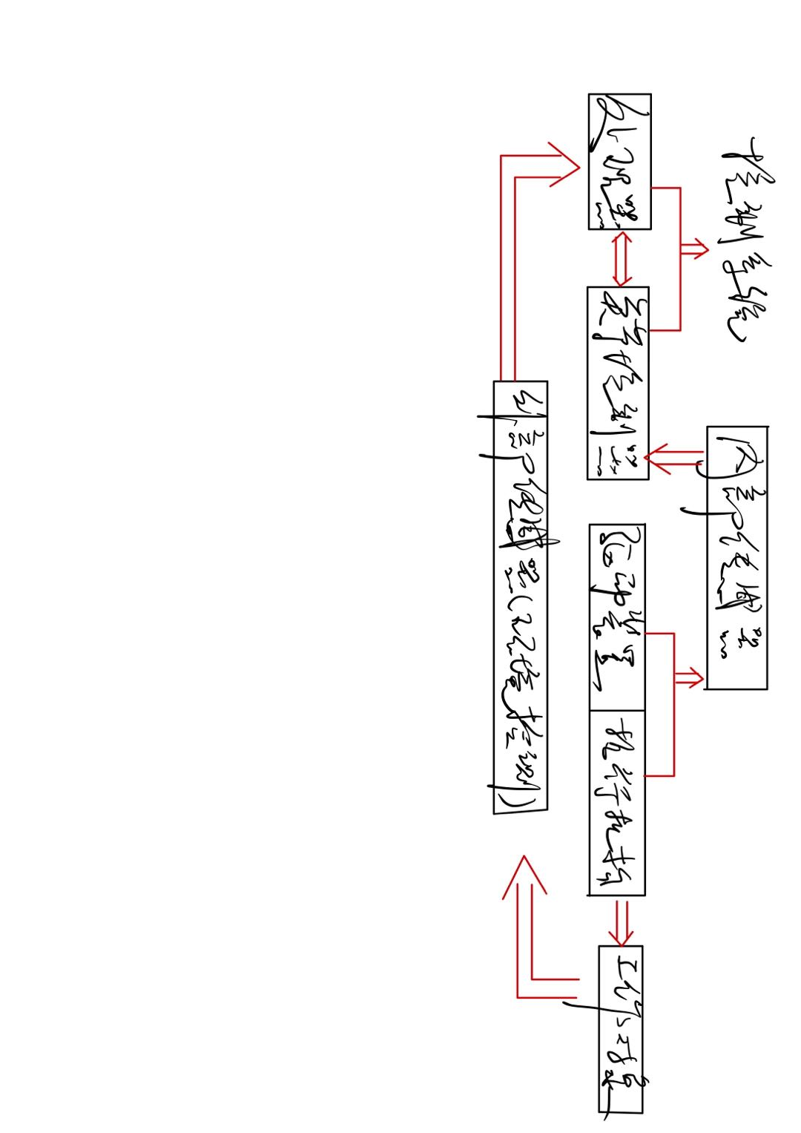

机器人执行机构

手部

腕部

臂部

腰部

基座

驱动装置

电驱动装置

液压驱动装置

气压驱动装置

控制系统

处理器

关节伺服处理器（电机控制）

感知反馈系统

内部传感器

外部传感器

* + - * 1. 机器人的分类

按照结构形态，负载能力和动作空间划分

超大型

大型

中型

小型

超小型

按机器人结构坐标系特点方式分类

直角坐标系机器人

圆柱坐标系机器人

极坐标系机器人

关节系机器人

* + - 1. 工业机器人关键技术介绍
         1. 上游

控制系统、伺服系统

减速器、控制器、伺服电机等核心件

* + - * 1. 中游

手臂、底座、转座、手腕、支柱等本体零部件

操作系统、传感器等

* + - * 1. 下游

系统集成、软件二次开发

手爪等定制末端执行器

* 1. 工业机器人组成与分类
     1. 工业机器人
        1. 减速器
        2. 伺服电机
        3. 控制系统
        4. 本体
     2. 机器人关键技术
        1. 减速器
           1. RV(Rot-Vector)减速器

RV减速器特点

结构封闭、紧凑，体积小重量轻

运动平稳、精度高，轴承寿命长

传递效率高、速比范围大

噪音小、刚度大，抗冲击能力强

过载能力强

RV减速器制造难点

RV减速器对零件的加工、装配精度及材料要求非常高

* + - * 1. 谐波减速器
      1. 控制器：发布和传递动作指令
         1. 硬件

工业控制板卡、主控单元、信号处理等电路

硬件结构

ARM

DSP

POWERPC

INTEL

* + - * 1. 软件

控制算法

二次开发

* + - * 1. 机器人控制问题

末端位置稳定问题

末端点位运动问题

关节空间轨迹跟踪问题

操作空间轨迹跟踪问题

* + - * 1. 机器人控制考虑因素

不确定性

Imprecise design parameter

Joint flexibility

Nonlinear friction

Un-model damping

Varying payload

Irregular disturbances

不同机器人模型及控制算法

刚性模型

柔性模型

* 1. 工业机器人技术发展情况